Инвестиционная активность в Тогульском районе
за 6 месяцев 2022 года

В Тогульском районе Алтайского края за 6 месяцев 2022 года объем инвестиций в основной капитал по крупным и средним организациям снизился на 1,6 % к аналогичному периоду прошлого года и составил 29,9 млн. рублей (за 6 месяцев 2021 – 30,4 млн.рублей).

Объем инвестиций в основной капитал по Тогульскому району

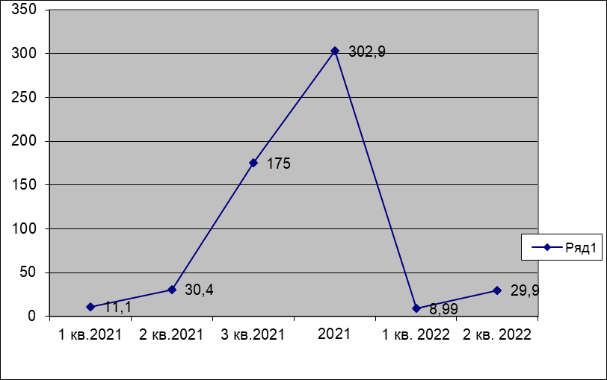

В структуре инвестиций в основной капитал по источникам финансирования собственные средства организаций составили 18,3 млн. рублей (61,2 %), из них 9,4 млн. рублей за счет средств регионального бюджета.

